Ieslēgšanas/izslēgšanas slēdzis
Ak!
Es staigāju ar
tenisa raketi
un āmuru
UN DAUDZ VAIRĀK
SKENĒJIET QR KODU, LAI IEGŪTU PILNKRĀSU ROKASGRĀMATU

vai dodieties uz
www.kosmos.de/
int/Pitti
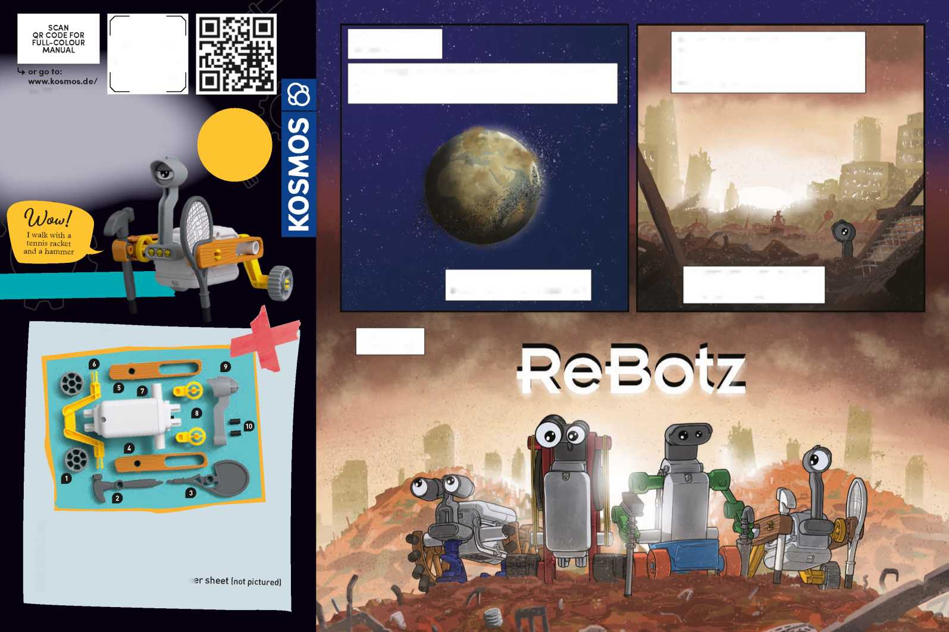
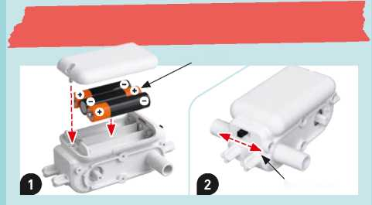
VALODAS:
ReBotz
PitTi
Jūsu robotu
banda
Instrukcija
APRĪKOJUMS
vāciņi 2x
0 uzlīmes«
English,Deutsch, Français, Italiano, Español,Nederlands
IR 2583. GADS
GADSIMTIEM ILGĀ VIDES PIESĀRŅOJUMA REZULTĀTĀ ZEME IR KĻUVUSI NEDERĪGA DZĪVOŠANAI. CILVĒCE IR SPIESTA DOTIES KOSMOSA PLAŠUMOS...
DAŽI DROSMĪGI UN VIENTUĻI ROBOTI IR PALIKUŠI IEPAKAĻ. VIŅI KLĪST PA TUKSNEŠAINAJĀM TERITORIJĀM, MEKLĒJOT REZERVES DAĻAS UN CITUS ROBOTUS.
KOPĀ VIŅI DROSMĪGI PĀRVAR ŠĪS IZPOSTĪTĀS PASAULES BRIESMAS.
0 Motora modulis 0 Kloķi 2x
0 Riteņi 2x
0 Āmurs
0 Tenisa rakete 0 Kreisais dēlis 0 Labais dēlis
0 Šasija
... BET PLANĒTA NAV PILNĪBĀ PAMESTA!
VIŅI SEVI SAUC PAR ...

— DROŠĪBAS INFORMĀCIJA
- DROŠĪBA EKSPERIMENTIEM AR BATERIJĀM
BRĪDINĀJUMS! Nav piemērots bērniem līdz trīs gadu vecumam. Sīkas detaļas. Aizrīšanās risks! Saglabājiet iepakojumu un instrukcijas, jo tajās ir svarīga informācija.
3 x AAA (1,5 V, LR03 tipa, mikro)
Piezīmes par elektrisko un elektronisko komponentu iznīcināšanu:
Šī izstrādājuma elektroniskie komponenti ir pārstrādājami/atkārtoti izmantojami.
Lai aizsargātu vidi, neizmetiet tos sadzīves atkritumos, kad beidzas to kalpošanas laiks. Tie jānogādā elektronisko atkritumu savākšanas vietā, kas apzīmēta ar šādu simbolu:
Lūdzu, sazinieties ar vietējām iestādēm, lai uzzinātu, kur to var izdarīt.
- Baterijas drīkst ievietot, izņemt un nomainīt tikai pieaugušie.
- Modeļu darbināšanai ir nepieciešamas trīs AAA tipa baterijas (1,5 V, AAA/ LR03), kas nevar tikt iekļauta komplektā, jo tās derīguma termiņš ir ierobežots.
- Novērsiet īssavienojuma rašanos baterijās. Īssavienojums var izraisīt vadu pārkaršanu un bateriju eksploziju.
- Aizliegts vienlaikus izmantot dažādu veidu vai jaunas un lietotas baterijas.
- Baterijas jāievieto, ievērojot polaritāti (+ un -). Uzmanīgi iespiediet tās bateriju nodalījumā (1. attēls).
- Vienreizējās lietošanas baterijas nav jāuzlādē. Tās var eksplodēt!
0 Galva
0 Gumijas vāciņi 2x
Uzlīmju lapa (nav attēlā)
- Uzlādējamās baterijas atļauts lādēt tikai pieaugušo uzraudzībā.
- Tukšās baterijas jāizņem no rotaļlietas.
- Novērsiet īssavienojuma rašanos padeves terminālī.
- Izlietotās baterijas izmetiet saskaņā ar vides aizsardzības noteikumiem, nevis sadzīves atkritumos.
- Izvairieties no bateriju deformācijas.
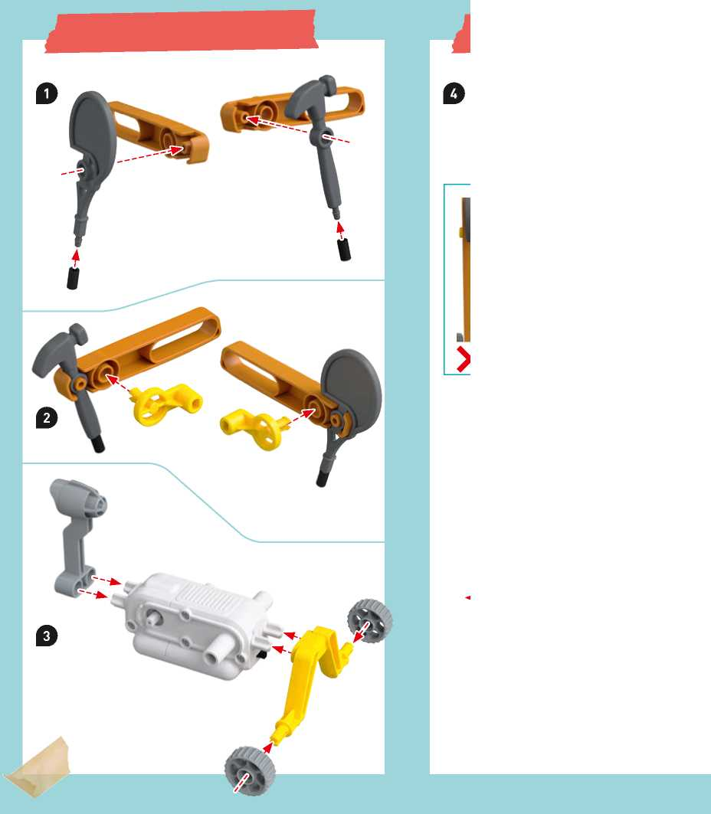
ROBOTA MONTĀŽA
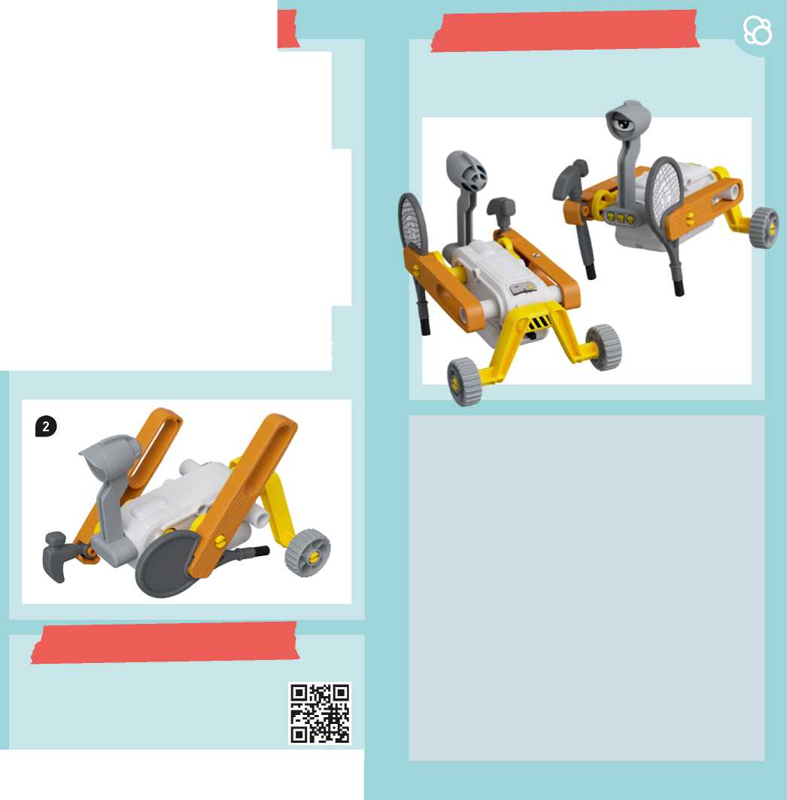
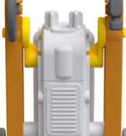
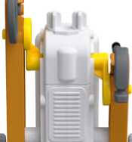
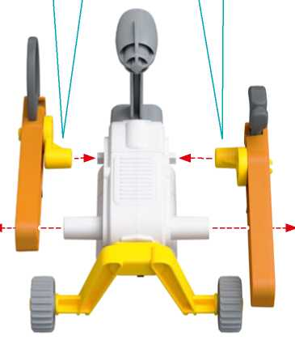
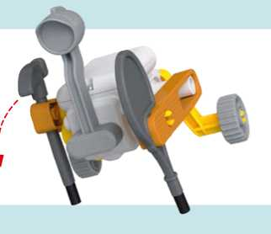
- ROBOTA MONTĀŽA
- UZLĪMES
ReBotz detaļas var apmainīt viena ar otru, ļaujot izdomāt jaunas un trakas ReBotz kombinācijas. Varat apskatīt dažas idejas, noskenējot šo QR kodu.
Lūk, piemērs, kā izrotāt savu ReBot, izmantojot komplektā iekļautās uzlīmes.
kosmos.de/rebotz
Detaļas
0726016 AN 010723-EN / Master_1602581
Rokasgrāmata "ReBotz - Pitti", vienības nr. 7617073
© 2022, 2023 Franckh-Kosmos Verlags-GmbH & Co. KG Pfizerstraße 5-7 ∙ 49 Štutgarte, Vācija
Projekta vadība un teksts: Jonathan Felder Tehniskā produktu izstrāde: Björn Stolpmann Rokasgrāmatas dizaina koncepcija: Atelier Bea Klenk, Berlīne Rokasgrāmatas makets: komuniki, Vircburga
Iepakojuma dizaina koncepcija: Peter Schmidt Group, Hamburga Iepakojuma izkārtojums: Studio Gibler, Štutgarte
Manuālās fotogrāfijas: argfx, St. Ulrich am Waasen; Jamie Duplass (visas līmlentes)
Iepakojuma fotoattēli: Aydt Design, Pforcheima
Komikss: Daniel Alles, Hamburga
Šo produktu un visas tā daļas aizsargā autortiesības. Jebkāda izmantošana ārpus šaurajām autortiesību likuma robežām nav atļauta bez izdevniecības piekrišanas un ir sodāma. Tas jo īpaši attiecas uz pavairošanu, tulkošanu, mikrofilmēšanu un glabāšanu un apstrādi elektroniskajās sistēmās, tīklos un informācijas nesējos. Mēs negarantējam, ka uz visu šajā produktā iekļauto informāciju neattiecas īpašumtiesības.
Iespiests Ķīnā
Iespējamas tehniskas izmaiņas.
Vai Jums vēl ir jautājumi?
Mūsu klientu apkalpošanas dienests ar prieku jums palīdzēs: service@kosmos.de
- Pitti īpašais dizains padara to drošu pret kritieniem. Ja Pitti apgāžas, tā nav problēma - tas var atkal piecelties. Izmēģiniet to, apgāžot Pitti, kamēr tas darbojas.
EKSPERIMENTI
Svarīgi: Divi kloķi
jāsavieno kā
parādīts turpmāk:
- Pitti ir iespējama alternatīva konfigurācija.

Lai to nodrošinātu, dēļi (4. un 5. daļa) ir jāuzstāda tā, lai tie atrastos virs vadotņu tapām, kā parādīts attēlā.
- KOMBINĒJIET REBOTZ

